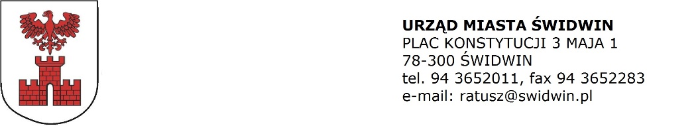

Świdwin, 28 lutego 2025r.

**Wykonawcy biorący udział**

**w zapytaniu ofertowym**

Zamawiający udziela wyjaśnień treści zapytania ofertowego na Pełnienie funkcji Inspektora Nadzoru na zadaniu pn. „Przebudowa budynku mieszkalnego przy ul. Drawskiej 49 w Świdwinie”:

Pytanie nr 1: Wnosimy o podanie – czy podany termin realizacji jest terminem ostatecznym?

Odpowiedź nr 1: Tak, planowany termin 29 sierpnia 2025 jest terminem ostatecznym. Jednakże zapisy wzoru umowy dopuszczają zmianę terminu realizacji w przypadku zmiany terminu zakończenia robót budowlanych.

Pytanie nr 2: Wnosimy o podanie kwoty jaką zamawiający posiada w swoim budżecie na sfinansowanie usługi nadzoru inwestorskiego.

Odpowiedź nr 2: Zamawiający na sfinansowanie niniejszego zadania przeznaczył kwotę 60.000 zł brutto.

Pytanie nr 3: W celu sporządzenia rzetelnej kalkulacji wyceny oferty proszę o podanie ilości wymaganych wizyt inspektora/inspektorów nadzoru na budowie w skali tygodni w okresie projektu oraz wykonania robót budowlanych.

Odpowiedź nr 3: Zamawiający informuje, że zgodnie z zapisem zapytania ofertowego w pkt 3 Opis przedmiotu zamówienia, ppkt 3 Główne zadania Inspektora nadzoru - obecność na placu budowy minimum raz w tygodniu.

Pytanie nr 4: Czy zamawiający wymaga dysponowania inspektorami innych branż niż wskazane w zapytaniu?

Odpowiedź nr 4: Zamawiający nie wymaga od Wykonawcy dysponowania inspektorami z innych branż niż wskazany w zapytaniu ofertowym.

Pytanie nr 5: Prosimy o podanie linku do przetargu dotyczącego robót budowalnych objętych usługą nadzoru inwestorskiego? Wartości robót budowlanych z informacją, czy umowy za zadania zostały już podpisane.

Odpowiedź: Link do przetargu na roboty budowlane <https://ezamowienia.gov.pl/mp-client/search/list/ocds-148610-6a0df124-6637-40e0-a4ef-c5ad8b37ecf5>.

Umowa z wykonawcą robót budowlanych została podpisana na kwotę 1 980 300,00 zł.

Pytanie nr 6: Wnosimy o dosłanie wzoru umowy dot. usługi nadzoru inwestorskiego.

Odpowiedź: Zamawiający do niniejszej odpowiedzi załącza wzór umowy.